内江市2006届高中三年级第三次模拟考试
语文
本试卷分第1卷(选择题)和第Ⅱ卷(非选择题)两部分，第Ⅰ卷1—4页，第Ⅱ卷5—12页。满分150分，考试时间150分钟。
第Ⅰ卷(选择题，共30分)
注意事项：
1．答第Ⅰ卷前，考生务必将自己的姓名、准考证号、考试科目用铅笔涂写在答题卡上。
2．每小题选出答案后，用铅笔把答题卡上的对应题目的答案标号涂黑。如需改动，用橡皮擦干净后，再选涂其它答案。不能答在试题卷上。
3．考试结束后，监考人将第Ⅱ卷和答题卡一并交回。
一、(12分，每小题3分)
1．下列各组词语中没有错别字的一项是
A.松弛 精淬 其貌不洋 计日程功
B．真缔 辐射 出奇不意 卑躬屈膝
C．脉搏 沉湎 不假思索 唇枪舌箭
D．赝品 杀戮 门可落雀 绿草如荫
2．依次填入下列各句横线处的词语，最恰当的一组是
①人类有责任建立起符合伦理的、完善的水资源——系统。
②20世纪帷幕初揭之际，瑞典地理学家斯文·赫定向世界宣布，他在沙漠中找到了——近两千年的楼兰古城的遗址。
③横在我面前的是一条没有渡口的江河，——能穿过晨雾眺望一下对岸的风光，我就不会感到沮丧。
A.整理 消失 虽然 B．治理 消逝 虽然
C．整理 消逝 即使 D．治理 消失 即使
3．下列句子中加点熟语的使用，正确的一项是
A．小韩同学的作文想像丰富，表达流畅，老师十分赞赏，常称他的文字如天马行空，很有个性。
B．面对山区失学的儿童，大家纷纷解囊，你五十，我一百，一五一十，几天就捐了三千多元钱。
C中国足协方面本想策划“皇马”再赛一场，然而随后发生的变故使这一计划成了纸上谈兵。
D．央视索福瑞公司提供的数据足以反映出韩剧的气势汹汹：央视八套有57％的引进剧来自韩国； 收视率排名前十位的引进剧中，韩剧占了7部。
4．下面各句中，没有语病的一句是
A．“五一”长假成了商家收获颇丰的“黄金周”，全市重点商贸企业“五一”期间销售额与去年同期
相比大约增长20％以上。
B．据有关部门对侵权问题严重的几十家企业的调查显示，这些企业每年的获利应达十几亿元。
C．“激流”三部曲等作品，不但反映出时代的风云变幻、人物的命运沉浮，更激励无数青年反抗封
建压迫，追求自由与个性解放，甚至投身抗日救亡运动。
D．教育评价方式的改革，将多年来曾被应试教育思想束缚下的教师和学生解脱出来。
二、阅读下面的文字，完成7—10题。(9分，每小题3分)
戏剧的真实
戏剧是描写人生的艺术，真实应是它的第一要素。人们常说，艺术是真善美的统一。真是戏剧的基础，是生命；善是这个生命的意义、价值；美使得这个生命有持久的可以品味的艺术魅力。
戏剧的真实，其基本品质之一是能使观众信以为真。观众明知戏是假的，舞台所演是个虚构的世界，看戏是娱乐，是一种精神游戏，为什么又很乐意在心理上接受戏剧的，支配，做“介于信与不信之间的有意识的自欺”呢?原因就在舞台上表现的人生，能使观众产生可以出入于自身经历的种种联想，从而加深对人生的体悟。有了这种联想、体悟，就会获得虽假犹真的审美愉悦。美国剧作家阿瑟·密勒说：“戏剧与任何艺术相比更要求中肯恰当。如果一出戏能令人相信‘事情正走这样的’，那么，即使它缺点很多，仍不失为好戏。”如果一出戏连可信这一关也过不去，观众在看戏过程中不断产生疑问，就难以进入审美状态，有时甚至感到智力受了伤害。这样的戏还谈什么真实呢?
戏剧的真实，必须是动人的，是情感化了的真实。在社会科学中，真实可以用理性来直接表达。但在戏剧中，理性隐藏在情感之中，是靠情感的真实来影响观众的。明代作家袁于令(1592—1674)说得好：“剧场假而情真。”这个“情真”，先由艺术家体验到了，他先被自己的体验所激动，才有可能打动观众。而戏剧的情感，是感性状态的理性，总是包含着是非判断的。表现美好的情感或邪恶的情感，都是经过了艺术家理性之光的照耀，是审美化了的东西，不是自然形态的东西。所以看莎士比亚的悲剧，不会染上麦克白的野心、理查三世的残忍、奥赛罗的猜疑。戏剧中的真总是要引人向善的，现代戏剧在对人性的描写上，会超脱于过去的价值判断。其表现方式也不一定黑白分明，有些作品还着力于表现“灰色地带”，仍然不会泯灭是非善恶，泯灭理性精神。那种不包含是非善恶的愉悦，只是一般的消遣性娱乐，成不了高尚的娱乐，不是戏剧真正的审美愉悦。
戏剧的真实，还应当是有力量、有力度的。这种力量，源于戏剧的真实、真情，不是细琐的、卑微的，而是表达了某种“对人类具有普遍意义的旨趣”(黑格尔语)，或者如恩格斯说的“具有较大的思想深度和意识到的历史内容”。我们不能要求许多作品都有思想力度、深度，但如果大缺少这类作品，现代戏剧就没有脊梁骨了。就会产生疑问，难以进入审美状态。
5．对文中加点的词语“感性状态的理性”理解不正确的一项是
A将包含着是非判断的内容情感化，表达在戏剧中感染观众。
B．理性是内核，情感是外在，完全靠情感的真实来影响观众。
C．包含着是非判断，表现为一定的情感，是审美化了的东西。
D．先由艺术家体验到的情感，外化为理念，然后传达给观众。
6．对文中画横线的“如果太缺少这类作品，现代戏剧就没有脊梁骨了”含义的理解正确的一项是
A，思想性是现代戏剧存在的唯一条件，缺少了思想力度、深度的作品，现代戏剧就走向死路了。
B.量变的积累会发生质变，如果太缺少有思想力度、深度的作品，现代戏剧就失去主体理念了。
C．艺术要求百花齐放、百家争鸣，但作品没有思想力度、深度，人们的行为就没有精神支柱了。
D．事物要有发展过程，由没有思想力度、深度的作品到“没有脊梁骨”的现代戏剧有一定过程。
7．以下理解不符合原文意思的一项是
A.真实是戏剧的重要因素，它在艺术真善美的统一体中应排在第一位。
B．有了虽假犹真的审美愉悦，观众就可以出入于自身经历而引起联想。
C．品格高尚的娱乐是要引人向善的，其表现形式是情感与理智的结合。
D．失去真实性，观众在看戏过程中
三、阅读下面的文盲文，完成8—10题(9分)
卫飒字子产，河内修武人也。家贫好学问，随师无粮，常佣以自给。王莽时，仕郡历州宰。建武二年，辟大司徒邓禹府。举能案剧，除侍御史，襄城令。政有名迹，迁桂阳太守。郡与交州接境，颇染其俗，不知礼则。飒下车，修痒序之教，设婚姻之礼。期年间，邦俗从化。先是含诓、浈阳、曲江三县，越之故地，武帝平之，内属桂阳。民居深山，滨溪谷，习其风土，不出田租。去郡远者，或且千里。吏事往来，辄发民乘船，名曰“传役”。每一吏出，徭及数家，百姓苦之。飒乃凿山通道五百余里，列亭传，置邮释。于是役省劳息，奸吏杜绝。流民稍还，渐成聚邑，使输租赋，同之平民。又耒阳县出铁石，他郡民庶常依因聚会，私为冶铸，遂招来亡命，多致奸盗。飒乃上起铁官，罢斥私铸，岁所增入五百余万。飒理恤民事，居官如家，其所施政，莫不合于物宜。视事十年，郡内清理。二十五年，征还。光武欲以为少府，会飒被疾，不能拜起，敕以挂阳太守归家，须后诏书。居二岁，载病诣阙，自陈困笃，乃收印埂，赐钱十万，后卒于家。
(节选自《后汉书·循吏列传》)
8．对下列句子中加点词语的解释，不正确的一项是
A期年间，邦俗从化 化；改变
B．敕以桂阳太守归家，须后诏书 须：必须
C．于是役省劳息 于是：连词，表示承接关系
D．去郡远者，或且千里 且：将近
9．以下六句话分别编为四组，全部从侧面体现卫飒政绩的一组是
①辟大司徒邓禹府
②期年间，邦俗从化
③于是役省劳息，奸吏杜绝
④习其风土，不出田租
⑤列亭传，置邮驿
⑥乃收印绶，赐钱十万
A．①②⑥ B．②④⑤ C．②③⑥ D．①②④
10．下列对文意的叙述，正确的一项是
A卫飒家境贫寒，勤学好问，跟随老师学习，没有粮食，常常得到老师和同学的接济。
B．王莽执政时，卫飒被征召到大司徒邓禹府中。因能处理繁难的政事受到邓禹的举荐，朝廷任命他为侍御史、襄城县令。
C．卫飒做桂阳太守时，提倡教育，制订婚姻制度，改革“传役”制度，减少劳役，杜绝奸吏，取得了显著的政绩。
D.卫飒历仕王莽、光武两朝，由于他为官清廉，政绩卓著，所以，老来贫病交加，光武帝赐钱十万， 以示表彰。
第Ⅱ卷(共120分)
注意事项：1．第Ⅱ卷共8页，用钢笔或圆珠笔将答案直接答在试卷上。
2．答题前将密封线内的项目填写清楚。
四、(22分)
11．把第Ⅰ卷文言文阅读材料中画横线的句子翻译成现代汉语。(9分)
①民居深山，滨溪谷，习其风土，不出田租。(3分)

②流民稍还，渐成聚邑，使输租赋，同之平民。(3分)

③会飒被疾，不能拜起。(3分)

12．阅读下面一首诗，然后回答问题。(8分)
沙丘城下寄杜甫
李 白
我来竟何事?高卧沙丘城。
城边有古树，日夕连秋声。
鲁酒不可醉，齐歌空复情。
思君若汶水，浩荡寄南征。
注：沙丘城，位于山东汶水之畔，是李白在鲁中的寄寓之地。这首诗可能是天宝四载(745)秋，李白在鲁郡送别杜甫，南游江东之前，回到沙丘寓所写。
(1)本诗的前六句写了什么内容，作用是什么?(4分)

(2)结合全诗内容，赏析本诗的最后两句。(4分)

13．补写出下列文段中的空缺部分。(5分)
对于中国历史上第一个统一的国家秦帝国的灭亡，文学家们从不同的角度做出各自的评价。 (朝代)的贾谊在(过秦论)中说“
”将秦灭亡的原因归结为 (限2个字)；唐代的
(人名)在(阿房宫赋)中说“ ，
”，指出秦国乃自取灭亡，与他人无关，这篇文章将秦灭亡的原因归结为“纷奢”。
五、阅读下面的文字，完成14—17题(9分)
愿化泥土
巴金
近年来我非常想念家乡，大概是到了叶落归根的时候吧。有一件事深深地印在我的脑子里。三 年半了。我访问巴黎，在一位新认识的朋友家中咕晚饭。朋友是法籍华人，同法国小姐结了婚，家庭生活很幸福。他本人有成就，有名望，也有很高的地位。我们在他家谈得畅快，过得愉快。可是告辞出门，坐在车上，我却摆脱不了这样一种想法：长期住在国外是不幸的事。一直到今天我还是这样想。……几十年来有一根绳子牢牢地拴住我的心。1927年1月在上海上船去法国的时候，我在(海行杂记)中写道：“再见吧，我不幸的乡土哟!”1979年4月再访巴黎，住在凯旋门附近一家四星旅馆的四楼，早饭前我静静地坐在窗前扶手持上，透过白纱窗帷看窗下安静的小巷，在这里我看到的不是巴黎的街景，却是北京的长安街和上海的淮海路、杭州的西湖和广东的乡村，还有成都的街口有双眼井的那条小街……
每天旱晨都是这样．好像我每天回国一次去寻求养料。这是很自然的事，我仿佛仍然生活在我的同胞中间，在想象中我重见那些景象，我觉得有一种力量在支持我。于是我感到精神充实，心情舒畅，全身暖和。
我经常提到人民，他们是我所熟悉的数不清的平凡而善良的人。我就是在这些人中间成长的。我的正义、公道、平等的观念也是在门房和马房里培养起来的。我从许多被生活亏待了的人那里学到热爱生活、懂得生命的意义。
近来我常常怀念六七十年前的往事。成都老公馆里马房和门房的景象，时时在我眼前出现。一盏烟灯，一床破席，讲不完的被损害、受侮辱的生活故事，忘不了的永远不变的结论：“人要忠心。”住在马房里的轿夫向着我这个地主的少爷打开了他们的心。老周感慨地说过：“我不光是抬轿子，只要对人有好处，就让大家踏着我走过去。”
门房里听差的生活可能比轿夫的好一些，但好得也有限。在他们中间我感到舒畅、自然。后来回想，我接触到通过受苦而净化了的心灵就是从门房和马房里开始的。只有在十年动乱的“文革”期间，我才懂得了通过受苦净化心灵的意义。我的心常常回到门房里爱“清水”恨“浑水”的赵大爷和老文、马房里的轿夫老周和老任的身边。人已经不存在了，房屋也拆干净了。可是过去的发过光的东西，仍然在我心里发光。我看见人们受苦，看见人们怎样通过受苦来消除私心杂念。在“文革”期间我想得多，回忆得多。有个时期我也想用受苦来“赎罪”，努力干活。我只是为了自己，盼望早日得到解放。私心杂念不曾消除，因此心灵没有得到净化。
现在我明白了。受苦是考验，是磨炼，是咬紧牙关挖掉自己心灵上的污点。它不是形式，不是装模作样。主要的是严肃地、认真地接受痛苦。“让一切都来吧，我能够忍受。”
我没有想到自己还要经受一次考验。我摔断了左腿，又受到所谓“最保守、最保险”方法的治疗。考验并未结束，我也没有能好好地过关。在病床上，在噩梦中，我一直为私心杂念所苦恼。以后怎样活下去?我不能回答这个问题。
漫长的不眠之夜仿佛一片茫茫的雾海，我多么想抓住一块木板浮到岸边。忽然我看见了透过浓雾射出来的亮光：那就是我回到了老公馆的马房和门房，我又看到了老周的黄瘦脸和赵大爷的大胡子。我发觉自己是在私心杂念的包围中，无法净化我的心灵。门房里的瓦油灯和马房里的烟灯救了我，使我的心没有在雾海中沉下去。我终于记起来，那些“老师”教我的正是去掉私心和忘掉自己。被生活薄待的人会那样地热爱生活，跟他们比起来，我算得什么呢?我几百万字的著作还不及轿夫老周的四个字“人要忠心”。想到在马房里过的那些黄昏，想到在门房里过的那些夜晚，我仿佛回到了自己的童年。
我多么想再见到我童年时期的脚迹!我多么想回到我出生的故乡，摸一下我念念不忘的马房的泥土。可是我像一只给剪掉了翅膀的鸟，失去了飞翔的希望。我的脚不能动，我的心不能飞。我的思想……但是我的思想会冲破一切阻碍，会闯过一切难关，会到我怀念的一切地方，它们会像一股烈火把我的心烧成灰，使我的私心杂念化成灰烬。我家乡的泥土，我祖国的土地，我永远同你们在一起接受阳光雨露，与花树、禾苗一同生长。我唯一的心愿是：化作泥土，留在人们温暖的脚印里。
(略有删节)
14．文中说“近年来我非常想念家乡”，“在想象中我重见那些景象”，作者在想象中重见了哪些景象?(4分)

15．结合文章内容回答下面的问题。(6分)
(1)文中说“几十年来有一根绳子牢牢地拴住我的心”，这根“绳子”指的是什么?(2分)

(2)“每天早晨都是这样，好像我每天回国一次去寻求养料”，这里的养料具体指什么?(2分)

(3)“可是过去的发过光的东西，仍然在我心里发光”，这里“发光”的东西指的是什么?(2分)

16．本文主要记述自己的人生经历和思想认识，却在第一自然段叙述了在巴黎作客的事，其作用是什么?试从情感的角度简述本文的主要特点。(6分)

17．巴金曾说：“我不是文学家，我写作不是我有才华，而是我有感情，对我的国家和人民，我有无限的爱，我用作品来表达我无穷无尽的感情。”“愿化泥土”是巴金的人生写照。请说出“愿化泥土”的意思，结合文章内容，用简练的语言写下你的感悟。(100字内)(6分)

六、(16分)
18．下面是关于时间与地球人口的统计资料，请根据表格内容写两句话。(4分)
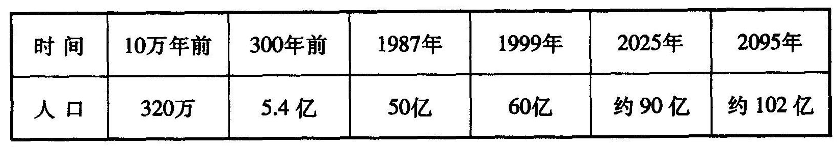
(1)用一句话概括说明资料的主要信息，不超过25个字，不要使用具体数字。
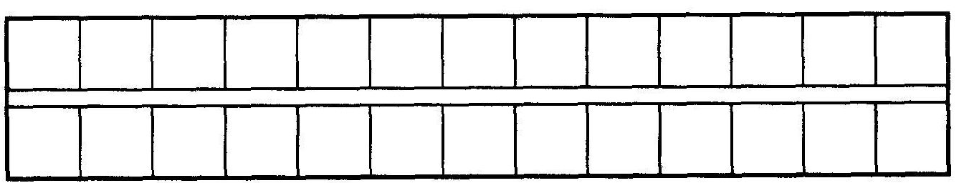
(2)写一句形象的话表达你读了这些数据后的感悟。

19．在威胁人类生存的十大灾害中，台风造成的死亡人数最多。我国是世界上受台风危害最严重的国家之一，去年肆虐我国东南沿海的台风“龙王”将被永久撤销“封号”，退出台风名册。3月23日世界气象日，中国气象局正式启动了“我给台风起名字”征名活动，以给弃用的“龙王”名字补缺。此次给台风命名的要求是：两个或三个简体中文字，容易发音，没有不好意思，不是商业机构名字。(今年世界气象日的主题是：预防和减轻自然灾害。)(3分)
请按要求给台风命名，并说出这样命名的原因。
命名：
原因：
。
20．请根据上文的内容补写出相应的句子。(4分)
我们都应当冷静地审视自身，踏踏实实地找出自己与和谐社会的距离。如果人人都献出一点爱，献出一片真情和责任，和谐社会就距离我们很近，如果
， ，和谐社会就距离我们遥远无期。
21．根据下面的材料，写一段“感动中国”人物评选推荐词。(5分)
陆永康，贵州省三都水族自治县羊福乡中心小学教师。他自小失去行走能力，只能以跪为行。20岁那年，贫困的山村小学流失了最后一位教师。他接下了给孩子们教书的任务，成了一名“跪”在讲台上上课的民办教师。水族的女孩子过去是很少读书的。陆老师一家一户去动员，一次又一次去家访，直到全村女孩都来上学。陆老师跪破了一双双用木板、篮球皮、废旧轮胎、铁丝做成的“鞋”，在大山深处崎岖的路上跪着“走”了无数个来回，跪着度过了36个教书生涯。由于他，村里的孩子回到了课堂，他所教学生效果好，质量高，邻村的孩子也愿到他这里读书。他年年被评为县优秀教师，1998年获得香港李国基教师奖励基金，2002年被评为贵州省“优秀教师”。陆老师说：“能够站在讲台上，即便是跪着给学生们上课，也其乐无穷。”
推荐词：
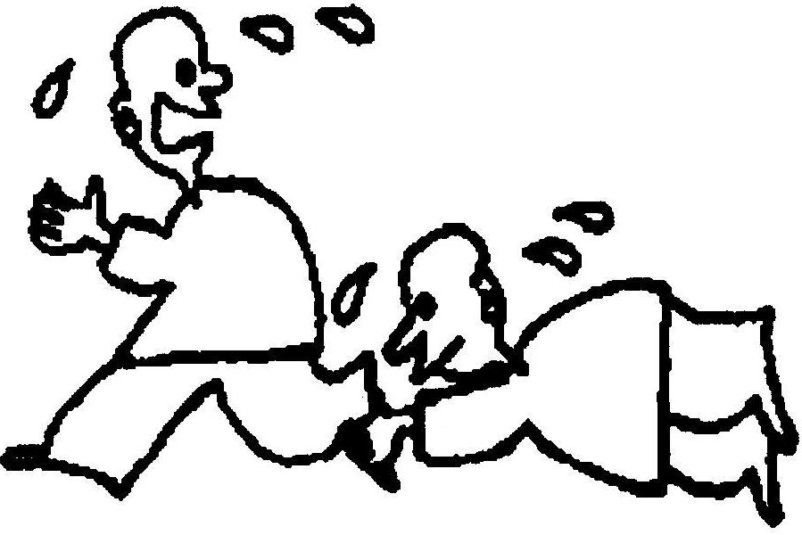

七、作文(60分)
22．右面的漫画，可以给人丰富的
联想或感悟，请结合漫画内容，根
据漫画的寓意，把你的联想或感悟
写成一篇800字以上的文章。
要求：(1)联想和感悟要与
漫画相关；
(2)题目自拟；(3)立意自定； 在阻止别人前进的同时，自己也停止了前进。
(4)文体自选。

内江市2006届高中三年级第三次模拟考试
语文参考答案及评分意见
第Ⅰ卷(30分)
一、12分每小题3分
1．C(A“精淬”应为“精粹”其貌不洋”应为“其貌不扬”；B“真缔”应为“真谛”“出奇不意”应为“出其不章”；D“门可落雀”应为“门可罗雀”“绿草如荫”应为“绿草如茵”。)
2.D(治理：统治、管理和处理、整修；整理：使有条理，收拾；消失：表示从存在到不存在，强调过程；消逝：表示一个事物随时间的过去而不复存在，强调结果；虽然：用在表示既成事实的转折复句的前一分句；即使：用在表示让步关系的假设复句的前一分句，从后面的句子可以看出该句所陈述的未构成既成事实，因此只能选用“即使”)
3．A(“天马行空”，比喻诗文、书法等气势豪放，不受拘束。“一五一十”，比喻叙述清楚有序而无遗漏。’纸上谈兵”，形容脱离实际情况而空发议论。“气势汹汹”，形容态度、声势凶猛而嚣张，含贬义。)
4.C(A“大约”与·以上”成分赘余：B“几十家企业”是“被侵权者”还是’侵犯他人权利者”表意不明；D．句式杂棵，应为“被……束缚的’或“在……束缚下的”)
二、(9分)
5．D(应该是‘先由艺术家体验到的情痞，深化为是非善恶的理念，然后以情感的形式传达给观众。)
6.B(A思想性不是唯一条件，要求思想性艺术性并重；C“没有脊梁骨”的主语是现代戏剧，而不是“人们的行为”：D文中强调的不是过程，而是结果。)
7．B(应该是“观众先产生可以出入于自身经历的种种联想，有了这种联想才会获得虽假犹真的审美愉悦”。)
三、(9分)
8．B(须:等待)
9．C
10.C(A文中没有交待得到老师和同学的接济，而是说他常常为人做工以维持生活：B“王莽执政时”应为“光武帝执政时”，“建武”是光武帝的年号；D无因果关系)
第Ⅱ卷(120分)
四，(22分)
11．(9分)①百姓居住在深山，临近溪谷，他们习惯当地（那里的）风俗，不缴纳田租。(3分)(译对“滨”、“其”各1分，译对大意1分)
②漉散在外的百姓逐渐返回，慢慢地有了人口聚居的村镇，卫飒要他们缴租税，与其他平民同等对待。(3分)（译对“稍”、“输”各1分，译对大意1分)
③正值(恰逢)卫飒患病，不能授官起用。(3分)(译对“会”、“拜起”各1分，译对大意1分)
12．8分①写“我”的生活，“我”的周围环境，以及“我”的心情(或一二句偏于主观情绪的抒发，把诗人那种友爱欢快的生活消失之后的复杂、苦闷的感情，以一种突发的方式进发出来了；三四句则转向客观景物的描绘)(2分)；作用是蓄势和烘托。(2分)
②运用比喻修辞手法，寄情于流水，照应诗题，点明了主旨，(2分，手法和结构作用各1分)。那流水不息、相思不绝的意境，更造成了语尽情长的韵味，抒发诗人送别杜甫以后倍感孤寂，倍觉友谊的可贵情境之下无法排遣的“思君”之情。(2分)
对故土的想念，写出自己的人生经历和思想认识。(4分)本文感情真实，质朴。(2分)
13．(5分)西汉；仁义不施而攻守之势异也；暴政(或“残暴”等意思相同的词语)；杜牧；族秦者秦也，非天下也。(每空1分)
五、(22分)
14．重见了北京的长安街和上海的淮海路、杭州的西湖和广东的乡村，还有成都的街口有双眼井的那条小街；六七十年前的往事，成都老公馆里马房和门房的景象。(4分，各2分)
15．(1)对家乡，故土的想念；对祖国的拳拳爱国之心(或对“亲爱的祖国和人民”的热爱；(2)正义、公道、平等的观念；热爱生活、懂得生命的人生态度；“人要忠心”和奉献本色，答对2点即可；(3)人们怎样通过受苦来消除私心杂念。(受苦是考验，是磨炼，是咬紧牙关挖掉自己心灵上的污点也可。)(6分，每小题2分)
16．(6分)自然引出下文；巴黎作客引发了“长期住在国外是不幸的事”的感慨，由感慨而引发对故土的想念，写出自己的人生经历和思想认识。(4分)本文感情真实，质朴。(2分)
17．(6分)“愿化泥土”的意思是从下层劳动者那里得到了教诲，让自己思想感情的根，永远扎在故乡的泥土里，言之成理即可。(3分)；感悟可从受苦净化心灵，拳拳爱国之心，对人民的爱等方面谈，言之成理即可。(内容2分，语言1分)
六，(16分)
18．(4分)(1)随着时间的推移(1分)，地球人口的数量呈增长趋势(1分)；(功示例：照此速度增长，无须多久，地球这艘航母也将倾斜(我们的地球村将面临灾难)。(语言有形象性1分，有提醒告诫义1分)
19．(3分)命名1分，理由2分。命名要与台风有联系，理由阐述要与今年气象日的主题关联。答案略
20．(4分)参考答案：个个都计较一己私利，看重那点名利和得失。(内容2分，形式2分)
21．（5分）示例：大山没有给予他伟岸的身躯，却赐予他伟大的灵魂。因为他，大山里始终回响着朗朗读书声，因为他，山里孩子们的生命之旅有了新的起点。陆永康——他的名字携荆在大山之上，也携刻在中国教育的历史上。(自身条件，效果，精神或影响各1分，语言2分)
七、(60分)
22．按高考作文评分标准评分。(漫画内容主要批判东方式的竞争，不希望别人超过自己，或我不进步、前进，也不准你进步、前进的丑陋心态。以此为话题，可从正面，也可从反面立意)
附：译文
卫飒字于产，河内郡修武县人。家境贫寒，勤学好问，跟随老师学习，没有粮食，他便常常为人做工以维持生活。王莽执政时，他在郡、州府里做过官员。建武二年，卫飒被征召到大司徒邓禹府中。因能处理繁难的政事受到邓禹的举荐，朝廷任命他为侍御史、襄城县令。他在任职期间，取得突出政成绩，于是提升为桂阳大守。桂阳郡与交州接界，受到交州习俗的影响，百姓不懂礼制和规矩。卫飒一到任，就提倡教育，制订婚姻制度。一年后，当地风俗就发生了很大变化。在此之首，含诓、浈阳、曲江三县，是百越的旧地，汉武帝平定这些地方后，将它们划归桂阳郡。百姓居住在深山，临近溪谷，他们习惯当地风俗，不缴纳田租。离郡治远的地方，有的近千里。官府有公事往来，就派人驾船，称作“传段”。每有一个官吏出来，就要几家服劳役，百姓感到很苦。卫飒便派人青山开道五百多重，路上设置亭子、传舍，安排驿馆。于是减少了劳役，杜绝了奸吏。流散在外的百姓逐渐返回，慢慢地有了人口聚居的村镇，卫飒要他们缴租税，与其他平民同等对待。另外，耒阳县出产铁矿石，别的郡的老百姓常常依此聚集在这里，私自炼铁。于是招引来了改名换姓流浪在外的人，其中有不少奸人、盗贼。卫飒便呈报上司设置冶铁之官，禁止私人开采铁矿，每年增加收入五百多万。卫飒治理、抚恤人民，处理公事如处理家事一样尽心，他所施行的政令，没有不符合实情的。他任职十年，郡内治理得清静有条理。建武二十五年，征召回京。光武帝准备让卫飒担任少府，正值卫飒患病，不能授官起用，下诏令他以桂阳大守的身份回家，等待以后下诏书。过了两年，卫飒带病入朝，亲自陈述自己的困难，才收缴他的印绶，赏钱十万，后来在家中病逝。

